Conceito/Ideia: Nesse aqui o foco foi trabalharmos as entidades TAREFAS. No geral, já desenvolvemos bem as questões das tarefas e estão úteis para a rotina diária, mas acho que cabe algumas melhorias.
A ideia geral é tratar as tarefas como o centro da rotina de trabalho: os casos, clientes, informações, registros, receitas e despesas, todas são situações que co-existem. Mas o quê é feito, qual caso gera uma receita/despesa, qual caso deve estar em “visual”, tudo isso depende da necessidade / existência de uma tarefa vinculada. Ou seja, o quê / como, vem do quê alguém deve (ou deveria) estar fazendo com aquele caso.
Por isso defini alguns ajustes as datas que mostram no “card” do kanban de cada caso. É normal que um caso simplesmente não tenha datas (por não ter tarefas em aberto), já que em muitas situações o andamento está regular e já foi cumprido tudo que cabia do nosso lado (enquanto advocacia, também dependemos de prazos e movimentações pela parte contrária e pelo juiz).

Internamente, cada colaborador deve estar visualmente vinculado a algo que deveria fazer, por isso a rotina orbita ao redor das tarefas que sejam de sua responsabilidade.

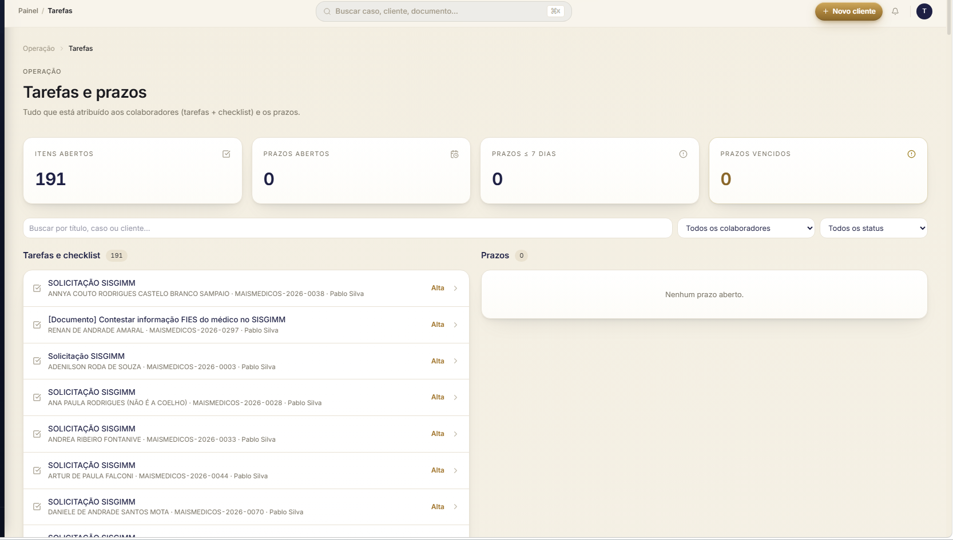
Remover esse menu, já retiramos essa função “prazo” desvinculado de tarefas.
Vamos limitar visualmente essa parte, listas com até 10 tarefas por visualização.
E opção de ir entre as paginas (1,2,3, etc).

Listar por ordem cronologica:
Data de execução mais próxima > data de execução mais distantes

SE mesma data de execução =
Maior prioridade > menor prioridade

SE mesma data de execução e prioridade =
Data de criação mais da tarefa mais proxima > data de criação mais distante
a visualização padrão deve ser vinculada apenas as tarefas do próprio usuário.
(não há problema poder ver as demais, por opção).
Dividir entre 2 menus:
Tarefas em atraso
Tarefas em prazo
Remover visualização unificada de checklist / tarefas daqui.
Checklists permanecem apenas na página do caso.


TAREFAS EM DIA (SEM PRAZO VENCIDO)
TAREFAS EM DIA (COM PRAZO VENCIDO)
TEMA
novos filtros para adicionarmos nessa página
TIPO
PRIORIDADE

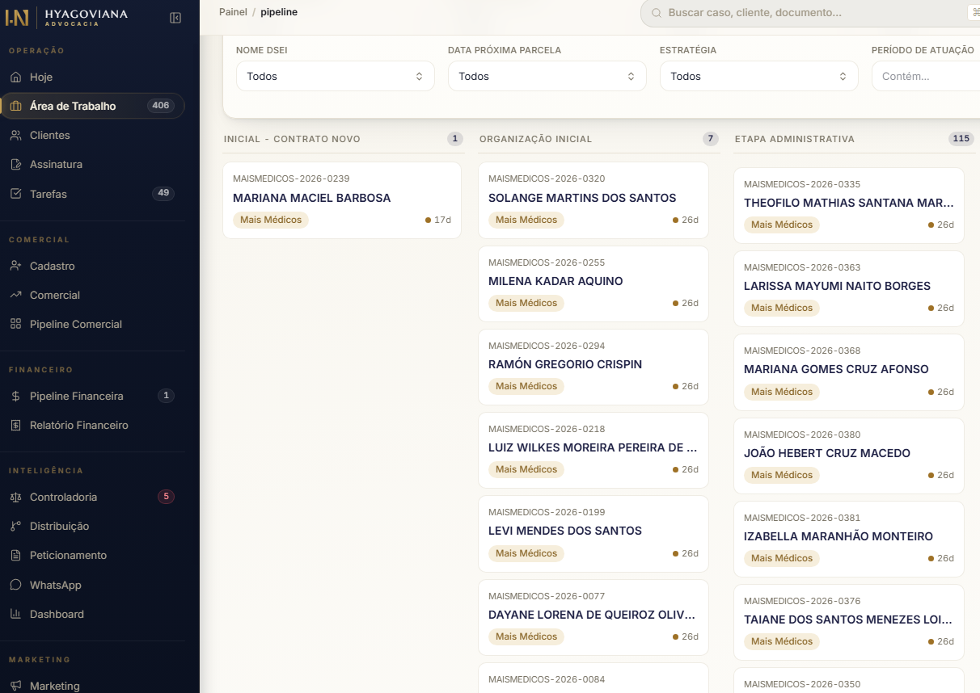
Essa tela está desordenada. A ordem de visualização dos casos em cada coluna muda sempre.

Sugiro definirmos a ordem de visualização seguir a Data e horário de ingresso do caso na lista. (ordem de inserção do caso na etapa).
Essa data que aparece, não entendemos exatamente de onde vem. Vamos alterar para que essa data seja referente as tarefas.
Se não existir tarefa = sem prazo = sem contagem visual aqui.

Se existir tarefa “em prazo” = mostrar contagem de dias faltam até o vencimento

Se existir tarefa “em atraso” = mostrar contagem de dias após o vencimento
(Referência visual do trello na próxima página)
Referência visual trello:

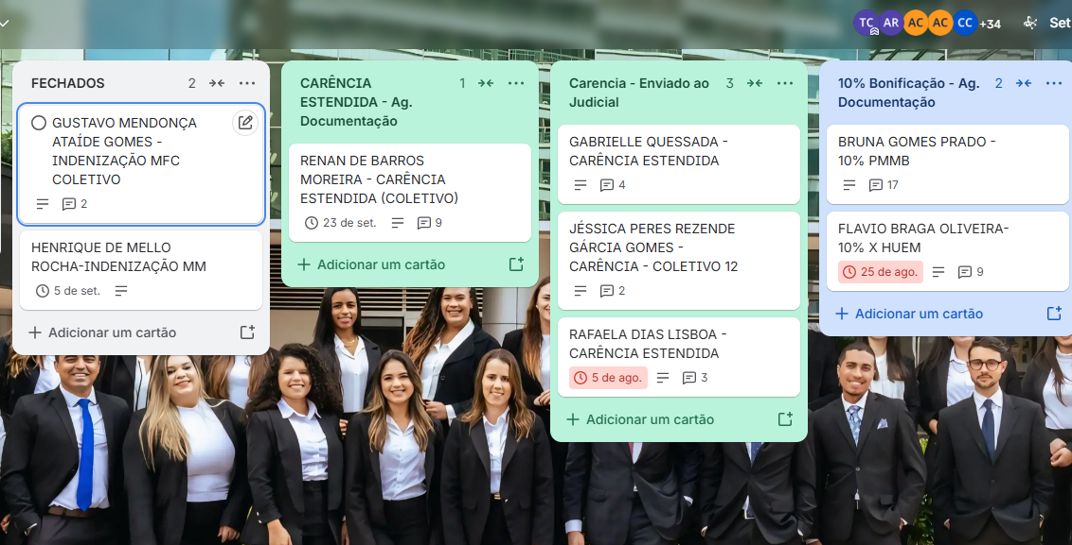

Caso com tarefa/prazo em aberto (regular, sem atraso)
Nesse caso eu gostaria que a referência visual não fosse exata como está aqui.
Acho mais interessante que a partir do vencimento (do atraso), além dessa tag ficar em vermelho, também passe a aparecer um “contador” de dias em atraso.
Acho que pode manter essa mesma ideia de mostrar qual o dia previsto para a tarefa.
Caso sem tarefa em aberto.
(caso regular, sem pendências).
Caso com tarefa/prazo em aberto.
(caso irregular, com atraso).

nos exemplos:
(rafaela): 26 dias.
flavio: 6 dias.

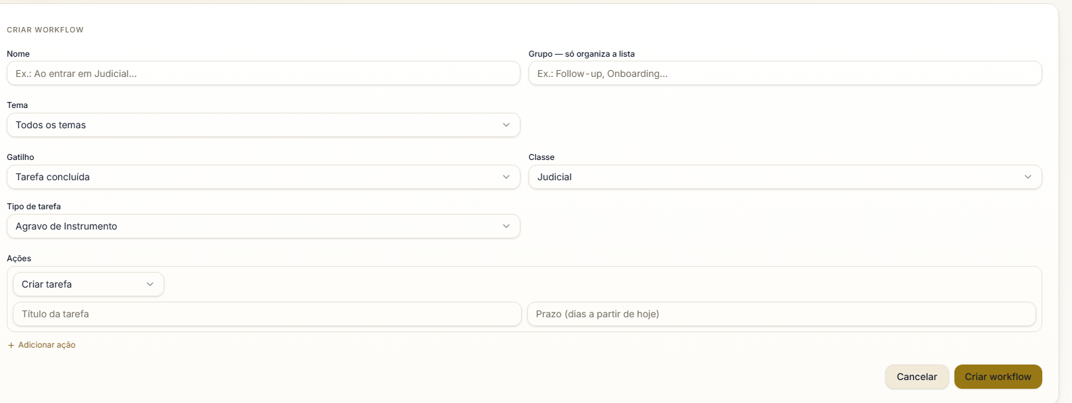
No workflow, quando a ação for “criar tarefa”, adicionar opção de que a tarefa criada é vinculada a um “tipo de tarefa” já existente no sistema.

Também ter a opção de para quem a tarefa seja criada.
Quando a ação gerada for uma tarefa [ação 1], adicionar opção de poder ter um workflow sucessivo:

Quando a tarefa criada (pela ação 1 do workflow), foi concluída [novo gatilho = gatilho 2], gerar outra ação [ação 2].

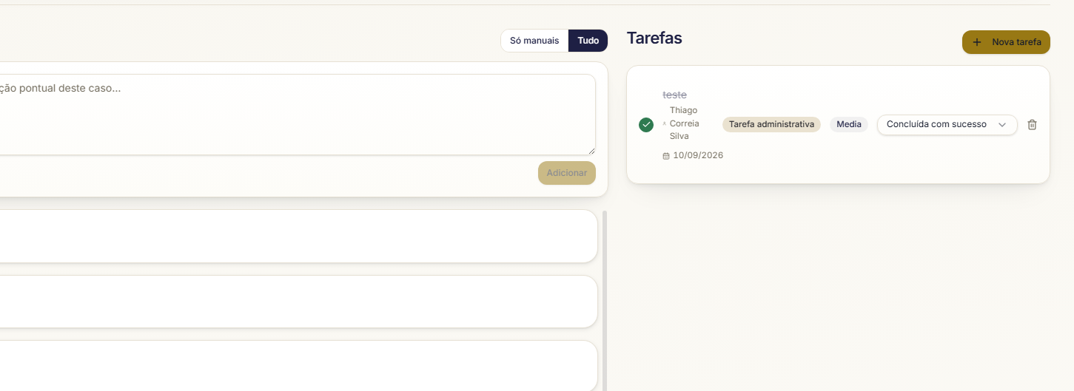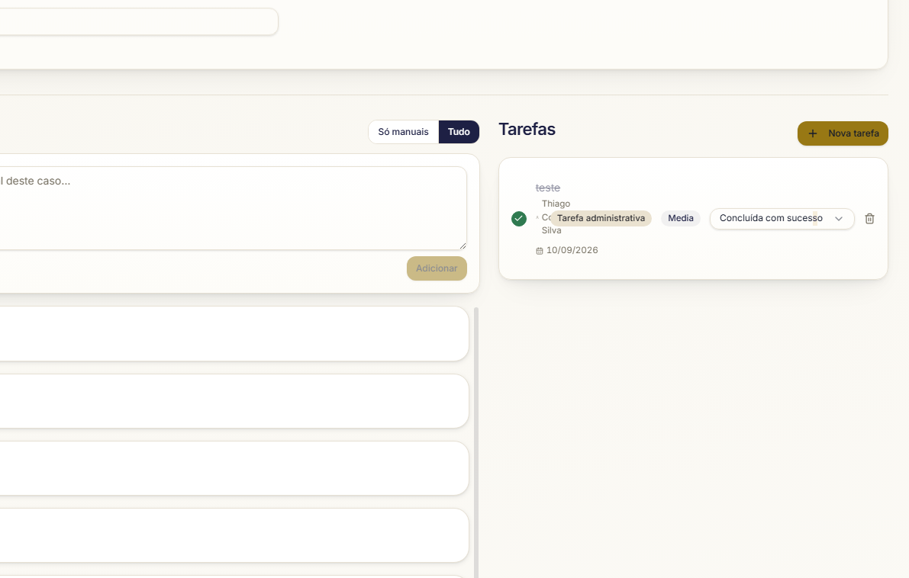

As vezes esse da sobreposição.
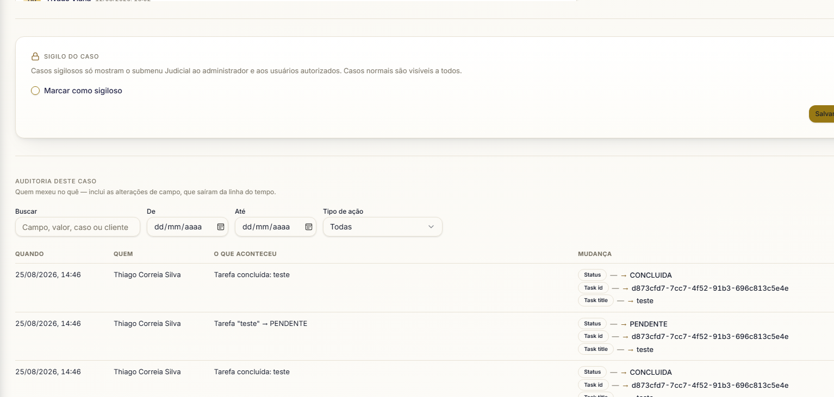
O painel de auditoria do caso, ser uma opção “sim/não”.
Assim ele aparece fechado, e caso tenhamos interesse vamos “abrir” para ver o detalhamento

